新 书 推 荐

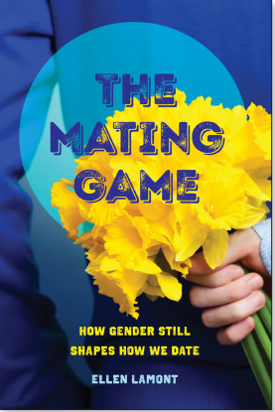
中文书名：《配对游戏：性别如何影响我们约会》
英文书名：The Mating Game: How Gender Still Shapes How We Date
作 者：Ellen Lamont
出 版 社：UNIVERSITY OF CALIFORNIA PRESS
代理公司：ANA/Jessica Wu
页 数：311页
出版时间：2020年2月
代理地区：中国大陆
审读资料：电子稿
类 型：社会科学

内容简介：

尽管21世纪的约会和求爱模式发生了巨大的变化，当代对浪漫和亲密关系的理解仍然牢牢地植根于性别差异的假设。然而，这些信念现在与性别平等的新文化信息相抗衡，这些文化信息强调自我发展、独立以及在公共和私人生活中的平等做法。
通过对异性恋者和LGBTQ（女同性恋者(Lesbians)、男同性恋者(Gays)、双性恋者(Bisexuals)与跨性别者(Transgenders)的一个集合用语）人群的采访，艾伦·拉蒙特（Ellen Lamont）的《配对游戏》探索了不同性别和性别身份的人们如何约会、建立浪漫的恋爱关系，当他们在充满了关于性别、性和亲密关系的竞争信息且不确定的浪漫环境中谈判时，他们对未来的承诺将会做出什么样的决定。

作者简介：

艾伦·拉蒙特（Ellen Lamont）是阿巴拉契亚州立大学社会学助理教授。

媒体评价：

“《配对游戏》不仅为恋爱关系的研究开辟了新领域，也为有关性别革命的性质、程度和后果的辩论增添了一个重要的新声音。”
----凯思琳· 格尔森(Kathleen Gerson)，
《未完成的革命:在性别、工作和家庭的新时代中成长》
(The Unfinished Revolution: Coming of a New Era of Gender, Work, and Family)一书的作者

“在这本撼动人心的书中，拉蒙特描绘了一幅发人深省的传统夫妻关系的画像，与我们中间的同性恋者令人眼花缭乱的创造性展示形成鲜明对比。毫无疑问:如果我们想要，亲密平等的目标就在这里；当我们最终拥有这种关系的时候，就是同性之恋。”
----丽莎·韦德(Lisa Wade)，《美国校园性行为新文化》
(American Hookup: The New Culture of Sex on Campus)一书的作者

“对于那些试图理解现代爱情新规则的人来说，这本书是必读之书。它揭示了当今的约会和交配游戏与过去的求爱游戏有何不同----以及它仍然令人惊讶地、顽固地抵制变化的方式。”
----莎伦·萨斯勒(Sharon Sassler)，《同居国家:性别、阶级和关系的重塑》
(Cohabitation Nation: Gender, Class, and the Remaking of Relationships)一书的合著者

谢谢您的阅读！
请将反馈信息发至：吴伊裴（Jessica Wu）
安德鲁·纳伯格联合国际有限公司北京代表处
北京市海淀区中关村大街甲59号中国人民大学文化大厦1705室
邮编：100872
电话：010-82449901
传真：010-82504200
Email：jessica@nurnberg.com.cn
网址：http://www.nurnberg.com.cn
微博：http://weibo.com/nurnberg
豆瓣小站：http://site.douban.com/110577/

